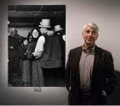
Korniss Péter

„Közösség az, ahol az egyik ember átöleli a másikat”

Ablonczy Bálint interjúja a fotográfussal az 50 éves táncházmozgalomról

Korniss Péter Széken készült, kétméteresre nagyított képe fogadta a vendégeket az ötven évvel ezelőtt megrendezett első budapesti táncházban. A világon az egyik legismertebb magyar fotós megkerülhetetlen szerepet játszott a táncházmozgalom felvirágzásában: sokan az ő képei révén találkoztak először a Szék község jelképezte archaikus erdélyi paraszti világgal. Korniss Péter elfogadta, hogy a képein megörökített kultúra mára eltűnt, de a közösségek szétesését nagyon fájlalja. Interjú az egy hónap múlva 85. születésnapját ünneplő fiatalemberrel, akinek fotói hatására egy holland ember Székre települt.

– Tegyük fel, külföldiként elvarázsoltak minket Korniss Péter képei. Hogyan magyarázná el nekünk, mi a táncház? Egy parasztház olajlámpa megvilágította helyisége, ahol népviseletben járják a széki lassút? Vagy mai városi fiatalok kissé egzotikus szórakozása?
– Kezdjük az olajlámpa fényénél, annál is inkább, mert éppen 55 évvel ezelőtt, 1967-ben jártam először Széken. Amikor hazahoztam az első képei-met, két dologról kellett meggyőzni az embereket. Egyrészt, hogy nem egy táncegyüttes tagjait látják, illetve, hogy ezek az emberek nem a kedvemért öltöztek fel. Ők így élnek, a tánc, a viselet az életük szerves része. Ez a világ persze mára teljesen eltűnt, de megmaradtak a városi klubok. Összeköti ugyanakkor a két jelenséget a közösség: a paraszti világ mindenekelőtt közösségi kultúra volt, s erre vágynak ma is azok, akik hétvégenként élőzenére mezőségit járnak egy városi táncházban. A közösség köti össze tehát a régi táncházakat a maiakkal.
– Miért éppen Széken alakult ki ez az erős közösség, amely aztán az egész táncmozgalmat ihlette?
– A Kolozsvártól hatvan kilométerre található falu máig szinte telje-sen magyar, alapvetően elüt a környező, romántöbbségű településektől. Ott van aztán a földrajzi elzártság. Szék nehezen megközelíthető zsákfalu, valaha városi előjogokkal rendelkező sóbányász település volt. Ám mi-után a tárnák bezártak, a falu kénytelen-kelletlen áttért a mezőgazdaságra, miközben lakóiban élt az egykori nagyság emléke. A környezettől való sajátos elkülönülés miatt maradt meg példátlanul sokáig az erős kultúra, amelynek egyik formája a táncház, a közösségi együttlét talán legfonto-sabb színtere. Nem pusztán szórakoztak: a gyerekek számára a táncháza-kon keresztül vezetett út a felnőttek társadalmába. Kialakultak a szerepek, egyesek szerveztek, mások a zenekart fogadták és a házigazdával tárgyal-tak, a lányok ételt hoztak, barátságok, szerelmek szövődtek.
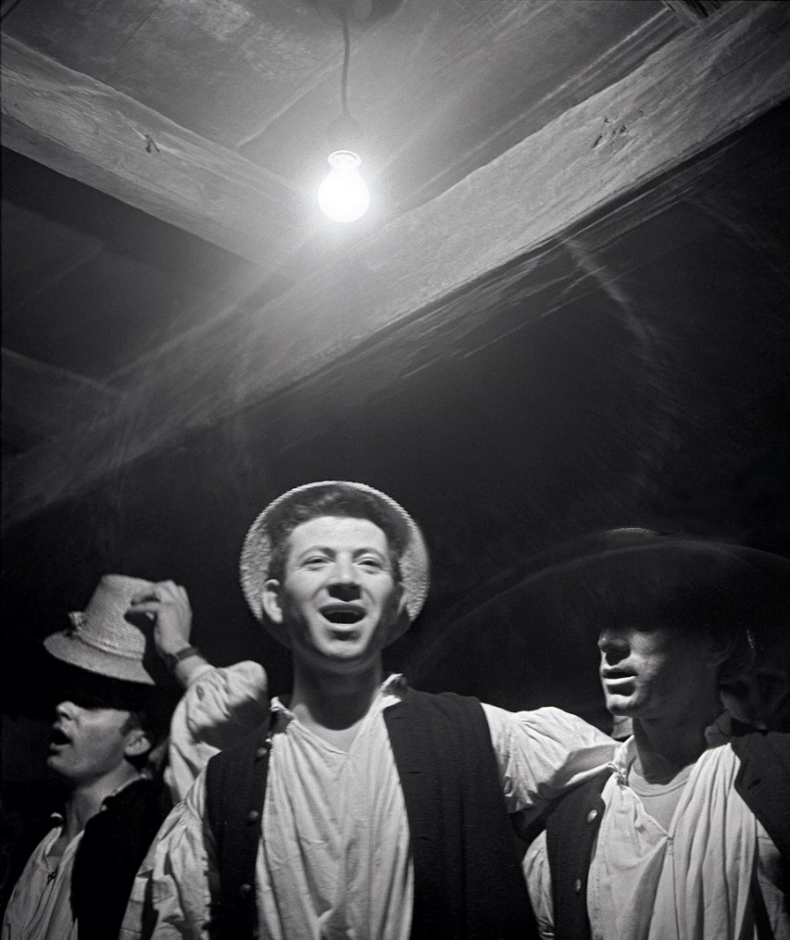
Éneklő legények a táncházban (1971)
– Az első budapesti táncház plakátképe (fotók: Korniss Péter )
– Hogyan lehetett átültetni ezt a sajátosan helyhez kötött közösségi érzést az első budapesti táncházba?
– A Bihari Táncegyüttes rendezvénye 1972. május 6-án a mai Írók Boltjában az Andrássy úton olyannyira közösségi volt, hogy zártkörűnek hirdették, ahol csak a biharisok meg néhány más együttes tagjai vehettek részt. Tudniillik Széken is szegenként, azaz falurészenként szerveződtek a táncházak, ahová más szegből valók nem mehettek. Foltin Jolán, Lelkes Lajos és Stoller Antal voltak az ötletadók, akiket Novák Tata koreográfus elvitt Székre. Ő már az 50-es évek legvégén fölgyalogolt a faluba Bonchidáról, hóna alatt egy Lajtha László-kötettel, amit Martin György tanácsolt neki. Lajtha pedig azért fontos a történet szempontjából, mert ő gyűjtött a Mezőségen, míg Kodály és Bartók nem. Novák Tata néprajzos-ként Székből írta a disszertációját és ő nagy népművelő alkat, aki mindent megoszt.
Engem is Tata vitt el először Székre ötvenöt évvel ezelőtt 1967-ben, majd a táncosait 1971 karácsonyán. Őket annyira megérintette a táncházi hangulat, hogy valami hasonlót akartak csinálni Budapesten.
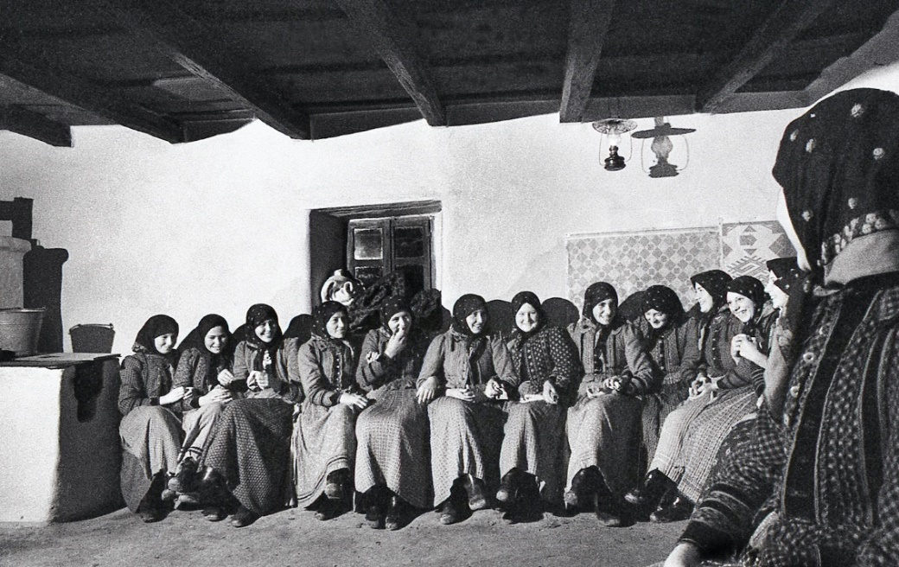
Lányok a táncházban (1967)
Szerencsére a széki táncrend nagyon gazdag, a négyesre, csárdásra, porkára, legényesre lehetett építeni. A biharisok tehát kitalálták, hogy meghívják a Vadrózsák, a Vasas, meg a Bartók táncosait, és úgy szórakoz-nak, mint Széken. Így is történt: Stoller és Lelkes piros szalaggal díszített pálinkásüveggel fogadta a vendégeket, „Békességet!” köszöntéssel, akár-csak a faluban. A vendégeket az ottani táncházban készült több mint két méteres fényképem fogadta. Nem gépzene szólt, mert Foltin Joli elhívta Sebő Ferencéket muzsikálni, így az élmény még maradandóbb lett. Olyan jól sikerült az alkalom, hogy sokan akartak bejönni az utcáról. Már akkor fölvetődött a kapuk megnyitása, de ezt már Timár Sándor és Sebőék tet-ték meg a Fehérvári úton, ahol elindult a rendszeres táncház a Fővárosi Művelődési Házban, aztán a Belvárosban, a rakparton, majd vidéken. Öt évvel később pedig Székely Leventéék már Erdélyben is megszervezték az első táncházat.
– Furcsa, hogy ön sem ismerte ezt a falusi világot, hiszen Kolozsvárott nőtt fel, márpedig az ottani polgári családoknak még bőven a háború után is gyakran volt széki szolgálójuk. Kányádi Sándor még 1972-ben is csodálatos verset írt a Kolozsváron kimenőnapon jellegzetes fekete-piros viseletben korzózó lányokról.
– Nálunk nem széki, hanem mezőségi lány szolgált, van is egy képem, ahogy kisgyerekként állok vele a Fő téren a Mátyás-szobor előtt. A miénk azonban városi polgári család volt, semmilyen módon nem kapcsolódtunk ehhez az archaikus falusi kultúrához.
– A csillagok egészen különös együttállása mellett ne menjünk el szó nélkül! Ahhoz, hogy ötven évvel ezelőtt elinduljon az első táncház, majd Európa leg-jelentősebb kulturális revival mozgalma, kellett az ön által említett Novák Tata, a szintén koreográfus Timár Sándor, a tánckutató Martin György, a néprajzos gyűjtő Kallós Zoltán, meg a Sebő Ferenc és Halmos Béla fémjelezte fiatal zenész-generáció. De kellett ön is, akinek kifejező képei tömegek érdeklődését keltették fel az addig ismeretlen falusi kultúra iránt.
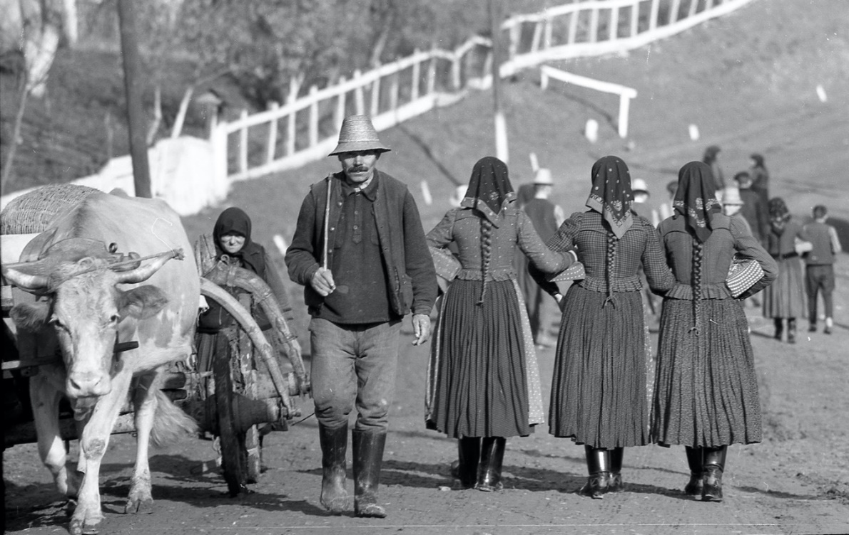–
Széki utcakép (1967)
Megtisztelő, hogy ilyen komoly emberekkel együtt sorolt fel, de a csillagok állásához én még hozzátenném a magyar társadalom hetvenes évek elején tapasztalható nyitottságát. Sára Sándor és Kósa Ferenc rende-zői munkássága, Jancsó Miklós különleges, néptáncból is építkező filmes nyelve, Csoóri Sándor költészete, esszéi előkészítették a talajt a táncház-mozgalomnak. Ne felejtsük el, 1970-ben jelent meg Bukarestben Sütő András Anyám könnyű álmot ígér című mezőségi családi krónikája, amely Magyarországon is nagy hatást keltett. Kallós Zoltán Balladák könyve című munkáját 1970 és 1977 között Romániában és Magyarországon ötször adták ki, az abban közölt páratlanul gazdag anyag revelációként hatott.
A határontúli, s különösen az erdélyi magyarság sorsa tehát ott volt a levegőben, ha beszélni sokszor nem is lehetett róla.
Emlékszem, életemben először 1974-ben állítottam ki a Műcsarnok-ban, nyolcvan százalékban erdélyi képeket, de az „Erdély” szót le sem írtuk. Mégis megnézték a kiállítást 55 ezren, a megnyitón Sebőék muzsiká-jára még táncra is perdültek az emberek.
– Azt nagyjából tudjuk, hogyan kellett lavírozni a „magyar naciona-lizmustól” rettegő kádári kultúrpolitikában, de: romániai munkaútjai során nem érték atrocitások?
– Ahogy említettem, a hetvenes évek elejére Magyarországon komoly érdeklődés alakult ki az erdélyi népi kultúra, egyáltalán, az ottani magyarság iránt. Sokan kerekedtek fel, hogy felfedezzék maguknak az ismeretlen világot. Egy idő után a román hatóságoknak elege lett abból, hogy nagyszámú magyarországi turista mászkál az országban, és ellenő-rizetlen módon fogadják őket. Ezért 1975-ben kemény megszorítással éltek, onnantól kezdve magánháznál kizárólag az elsőfokú rokonok alud-hattak, mindenki másnak szállodába kellett mennie – ott ugye könnyebb szem előtt tartani az embereket. Amikor Kallós Zoltánnal jártuk Moldvát, nagyon kellett figyelnünk, elsősorban nem is magunk, hanem a helyiek miatt. Nekünk nagy bajunk nem eshetett, de ha kiderült, hogy egy faluban elszállásoltak minket, komoly következményei lehettek. Így is sokszor a nyomunkban voltak. Előfordult, hogy azt hittük, végre leráztuk magunk-ról a szekus követőembereket. Később derült ki, hogy az általunk meg-látogatott családnál már másnap megjelent az állambiztonság. Szeren-csére ez Erdélyben kevésbé volt jellemző, mint Moldvában.
– Fájlalja, hogy az ön által megörökített világ mára szinte nyom nélkül eltűnt?
– Szembe kell nézni azzal, hogy a világ változik, siránkozással és jajongással ezen változtatni lehetetlen. Nekem nem az olajlámpás táncház megszűnése, hanem a közösség szétesése fáj, de az nagyon. Közösség az, ahol az egyik ember átöleli a másikat. Ahol a lakodalmakban átfogták egymás vállát, vagy az asszonyok egymásba karoltak. Mindig meg-találtam azokat a vizuális jeleket, amelyek kifejezték, hogy az embereknek közük van egymáshoz. A paraszti társadalomban, amikor elindult egyf-ajta anyagi gyarapodás, az mindig a város felé tekintést jelentette. Szaba-dultak meg az emberek a saját értékeiktől, mert magasabb rendűnek érezték a városit. De ez nemcsak Szék, vagy az erdélyi magyar falvak sajátossága, ugyanezt tapasztaltam máramarosi román községekben, ahol csodálatos kedvességgel fogadtak a hetvenes években, meg 2017-ben is, amikor utoljára ott jártam. Hagyományos közösségi kultúrájuk éppúgy megszűnt, mint a magyaroknál. Jól jelezte ezt a folyamatot, hogy a gyö-nyörű szőnyegekkel díszített tisztaszobáik mára eltűntek.
Tömören fogalmazott széki keresztlányom édesanyja egyszer a kilencvenes években, amikor már szabadon jöhettek Budapestre. Azt mondta: „Tudod Péter, mi mindenkit behívtunk nemcsak a lakodal-makba, de az otthonainkba is. Aztán idejöttünk és láttuk, hogy minket itt már nem hívnak be.”
A rendszerváltás valóban földcsuszamlásszerű változást jelentett. Az eddig elszigetelt Székről egyszer csak elkezdtek külföldre járni dol-gozni az emberek. Nemcsak onnan persze, egész Romániából, így próbál-ták túlélni a gazdasági összeomlást. A székiek kultúrájában ez amúgy is nagyon benne volt, a gyenge földek miatt a férfiak már korábban is távoli építkezéseken dolgoztak, a lányok meg az esküvőig városokban szolgál-tak. Most viszont már Romániában is olyan komoly a gazdasági fellendü-lés, hogy sok széki dolgozik Bukarestben meg főleg Kolozsváron, nem kell külföldre menniük. Kevesebben jönnek hozzánk, pedig Budapesten egy időben rengetegen voltak.
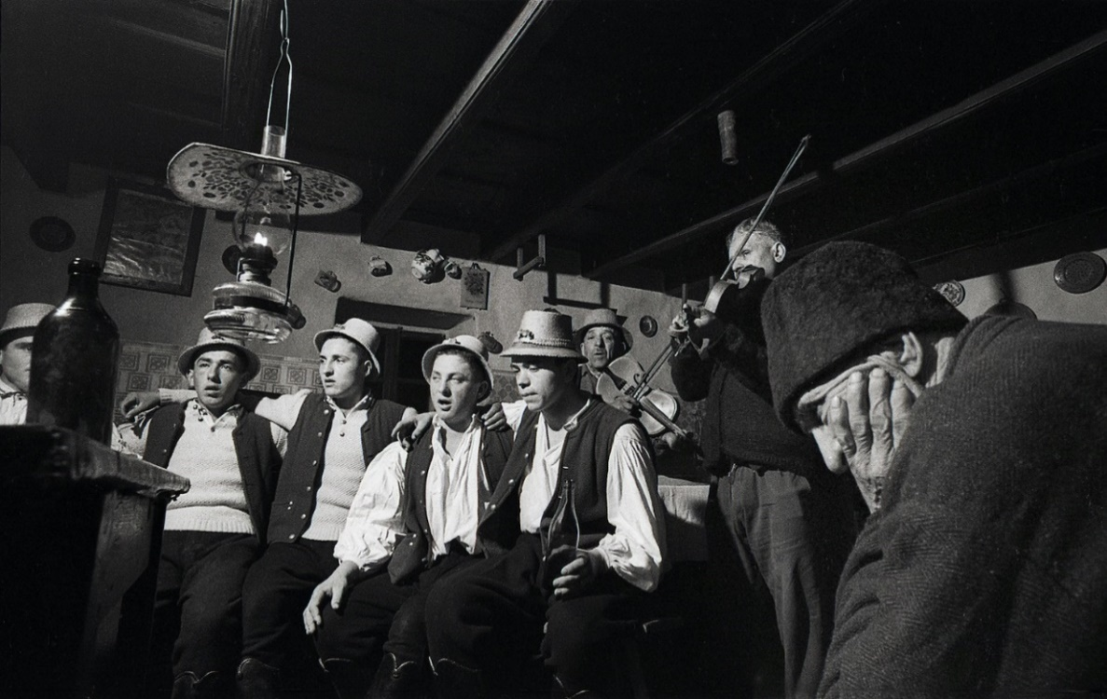
Mulató legények (1967)
– Azért szerencsére a táncházmozgalomnak köszönhetően az archaikus paraszti világ kultúrájából sok minden megmaradt. Mivel magyarázza, hogy a magyar népzene és a néptánc kinőtte a Kárpát-medencét, s például Japánban komoly rajongótábora van? Vagy, hogy Lengyelországban magyar mintára indult el az eltűnőben lévő lengyel népi tánckultúra újrafelfedezése? Ezt a folyamatot ismerte el az ENSZ kulturális szervezete, az UNESCO, amikor 2011-ben a magyar táncházmozgalmat a szellemi világörökség részének nyilvánította.
– Lehet, hogy mániákus vagyok, de megint a közösség jut eszembe. Az egész világon tönkrementek az emberi kapcsolatok, miközben mind-annyiunkban ott az elemi vágyódás a másik emberhez való kapcsoló-dásra. Számos előnye van a mi civilizációnknak, de a közösségek fel-bomlása egészen bizonyosan hatalmas veszteség – abba már bele sem akarok menni, ebben mekkora szerepe van a közösséginek nevezett mé-diának. A tánc maga a par excellence közösségi élmény: ott kell lennünk a másik ember mellett, meg kell fogni, át kell ölelni a partnerünket. Na-gyon hiszek abban, hogy a fizikai érintés hozzátartozik a kapcsolathoz, a szeretethez, a mindannyiunk által vágyott emberi melegséghez. Talán ez is ott van a táncházmozgalom sikere mögött.
– Elég veszélyes Korniss Péter fotós mottója.
– Amennyiben?
– A magyar származású világhíres haditudósító Robert Capa mondta egy-szer: „Ha nem elég jók a képeid, nem voltál elég közel.” Ön ezt úgy módosította, „Ha nem elég jók a képeid, nem voltál elég közel az emberhez.” Miként tudja megtartani a munkájához szükséges távolságot, ha – képletesen szólva – átöleli az alanyait?
– Ez semmiképpen sem a bratyizásról szól. Sokkal inkább arról, hogy elfogadtatod magad a másik emberrel, tiszteled őt, amiért elfogadja saját maga megörökítését. Úgy nem lehet mozogni és fényképezni, ha köz-ben az alanyok utálják a fotóst. Soha nem úgy dolgoztam, hogy be-állítottam a gépet és bumm-bumm, már lőttem is. Először mindig beszél-gettem. Bemutatkoztam, ki vagyok, mi vagyok, miért vagyok itt, mit csi-nálok. Igyekeztem kiépíteni a kölcsönös bizalom légkörét, amiben én és alanyom is szabadon, fesztelenül mozgunk. Ennyi az egész.
– Mit érez, amikor fotói emberi sorsokat befolyásolnak?
– Mire gondol?
– Michel van Langeveldnek, a derék brédai gyámügyi előadónak a nyolc-vanas években Hollandiában kezébe akadt az ön széki képeit tartalmazó album. Annyira megtetszett neki ez a világ, hogy elkezdett Székre járni, megtanult magyarul, letelepedett és családot alapított faluban. Életét a helyi táncházi kultúra megőrzésére, megismertetésére tette fel.
– Ez számomra olyan, mint egy népmese. Nagyon jóban vagyunk a falusiak által megjegyezhetetlen vezetékneve helyett csak Holland Mihálynak hívott Michellel. Kialakított a faluban egy hatszobás kis pan-ziót, mondanom sem kell, a járvány mennyire megviselte, de Mihály mégis megőrizte jellegzetesen holland optimizmusát. Miután elkezdett Székre járni, először csak nyaranta jött, majd megvett egy házat, amiről kiderült, az volt a csipkeszegi táncház. Mihály később megvásárolta a romos volt forrószegi táncházat, azt is felújította, és abban van nekem egy állandó kiállításom. Így érnek össze a szálak…
– A táncházmozgalom a következő ötven évben is megmarad? Vagy csak múló divat, idővel elenyészik?
– Kétségtelen, hogy ma kevesebben táncolnak, mint a hetvenes-nyolcvanas években, de biztosan nem csak divathullámról beszélünk. Amikor most áprilisban az Arénában jártam a két év után ismét meg-rendezett Táncháztalálkozón, és láttam a boldogan, felszabadultan, maga örömére táncoló többezer gyereket: megnyugodtam.

Megjelent: Válasz Online,·2022.07.06.

